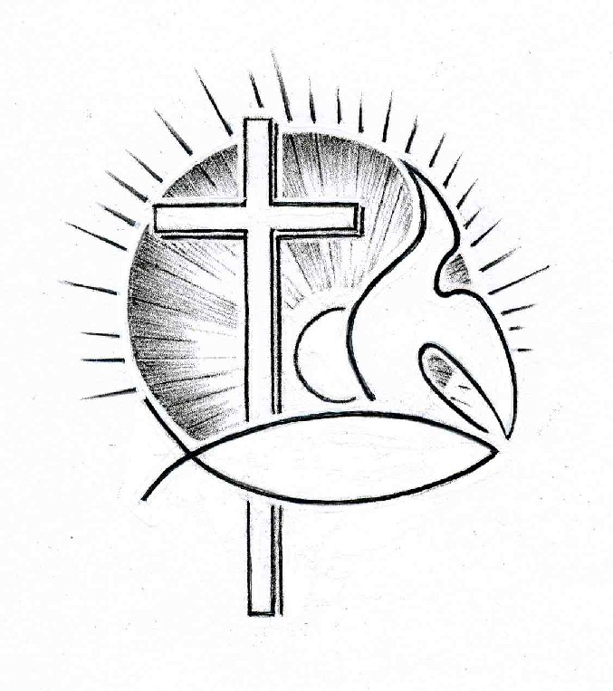PROTESTANTSE GEMEENTE TE COLIJNSPLAAT

Kerstmorgendienst op 25 december 2016 in de Dorpskerk
Voorganger: Ds. A. Spaans
Ambtsdrager: Dhr. J. Marinissen
Organist: Dhr. A. Verhorst
Koster: Dhr. J. Hollestelle
Beamer: Dhr. C. van Gilst
Gastheer: Dhr. O.H. Texel
Lector: Mevr. D. Reijnoudt
Muzikale medewerking door Brassband Wilhelmina o.l.v. Rob Kerkdijk

Muziek voor de dienst: enkele kerstkoralen en ‘The Little Drummer Boy’

Binnenkomst en welkom

Wisselzang: Gezang 146 (met orgelbegeleiding; staande)

Allen:
1 Dit is de dag, die God ons schenkt,
waaraan thans ieder christen denkt;
hem viere, wat in 't groot heelal
door Jezus is en wezen zal.

Vrouwen:
2 Men had Hem eeuwen lang verwacht;
en toen Gods tijdperk was volbracht,
toen zond Hij van zijn hoge troon
het heil der wereld ons, zijn Zoon.

Mannen:
3 O Gij ons heil, ons hoogste goed,
Gij werd een mens van vlees en bloed,
werd onze broeder, en door U
zijn wij Gods eigen kind’ren nu.

Vrouwen:
4 Als ik dit wonder vatten wil,
dan wordt mijn geest van eerbied stil,
aanbidt het, maar doorgrondt het niet,
dat zo de liefde Gods geschiedt.

Mannen:
5 U, die voor ons geboren zijt,
U zij ons hart, ons lied gewijd.
Wij voegen juichend onze stem
bij ’t eng’lenheir van Bethlehem.

Vrouwen:
6 Geloofd die komt in 's Heren naam!
Wij christ’nen zeegnen U te zaam,
U, vredevorst, der vaad’ren wens,
U zaligmaker, God en mens!

Mannen:
7 Roem, hemel, die geboortedag,
de schoonste, die de wereld zag;
juich, aarde, nu ge uw koning ziet,
zing Hem een nooit gezongen lied.

Allen:
8 Dit is de dag, die God ons schenkt,
waaraan eens heel de wereld denkt;
hem viere, wat in 't groot heelal
door Jezus is en wezen zal.

Stil gebed, bemoediging en groet (staande)

Aansteken kaars + voorlezen gedicht

Zingen: Psalm 149:1 en 3 (begeleiding door brassband)

Halleluja! laat opgetogen
een nieuw gezang de HEER verhogen.
Laat allen die Gods naam belijden
zich eensgezind verblijden.
Volk van God, loof Hem die u schiep;
Israël, dank Hem die u riep.
Trek, Sion, in een blijde stoet
uw Koning tegemoet.

De HEER gedenkt in gunst de zijnen.
Hij kroont de zwakken en de kleinen.
Hij kent de stillen in den lande,
het heil is nu ophanden.
Weest verheugd, die de HEER verbeidt,
nu Hij komt en u zelf bevrijdt.
Prijst dan zijn naam bij dag en nacht
en roemt zijn grote macht.

Kyriegebed om Gods ontferming en vergeving

Glorialied: Gezang 134 (met orgelbegeleiding)

Eer zij God in onze dagen,
eer zij God in deze tijd.
Mensen van het welbehagen,
roept op aarde vrede uit.
Gloria in excelsis Deo,
Gloria in excelsis Deo.

Eer zij God die onze Vader
en die onze Koning is.
Eer zij God die op de aarde
naar ons toe gekomen is.
Gloria in excelsis Deo,
gloria in excelsis Deo.

Lam van God, Gij hebt gedragen
alle schuld tot elke prijs,
geef in onze levensdagen
peis en vreê kyrieleis.
Gloria in excelsis Deo,
gloria in excelsis Deo.

Begin kindernevendienst?

Schriftlezing: Lucas 2:6-20

Terwijl ze daar waren, brak de dag van haar bevalling aan, en ze bracht een zoon ter wereld, haar eerstgeborene. Ze wikkelde hem in een doek en legde hem in een voederbak, omdat er voor hen geen plaats was in het nachtverblijf van de stad. Niet ver daarvandaan brachten herders de nacht door in het veld, ze hielden de wacht bij hun kudde. Opeens stond er een engel van de Heer bij hen en werden ze omgeven door het stralende licht van de Heer, zodat ze hevig schrokken. De engel zei tegen hen: ‘Wees niet bang, want ik kom jullie goed nieuws brengen, dat het hele volk met grote vreugde zal vervullen: vandaag is in de stad van David jullie redder geboren. Hij is de messias, de Heer. Dit zal voor jullie het teken zijn: jullie zullen een pasgeboren kind vinden dat in een doek gewikkeld in een voederbak ligt.’ En plotseling voegde zich bij de engel een groot hemels leger dat God prees met de woorden: ‘Eer aan God in de hoogste hemel en vrede op aarde voor alle mensen die hij liefheeft.’
Toen de engelen waren teruggegaan naar de hemel, zeiden de herders tegen elkaar: ‘Laten we naar Betlehem gaan om met eigen ogen te zien wat er gebeurd is en wat de Heer ons bekend heeft gemaakt.’ Ze gingen meteen op weg, en troffen Maria aan en Jozef en het kind dat in de voederbak lag. Toen ze het kind zagen, vertelden ze wat hun over dat kind was gezegd. Allen die het hoorden stonden verbaasd over wat de herders tegen hen zeiden, maar Maria bewaarde al deze woorden in haar hart en bleef erover nadenken. De herders gingen terug, terwijl ze God loofden en prezen om alles wat ze gehoord en gezien hadden, precies zoals het hun was gezegd.

Zingen: Gezang 132 (met orgelbegeleiding)

Er is een roos ontloken
uit barre wintergrond,
zoals er was gesproken
door der profeten mond.
En Davids oud geslacht
is weer opnieuw gaan bloeien
in 't midden van de nacht.

Die roos van ons verlangen,
dat uitverkoren zaad,
is door een maagd ontvangen
uit Gods verborgen raad.
Maria was bereid,
toen Gabriël haar groette
in 't midden van de tijd.

Die bloem van Gods behagen
heeft, naar Jesaja sprak,
de winterkou verdragen
als allerdorste tak.
O roos als bloed zo rood,
God komt zijn volk bezoeken
in 't midden van de dood.

Schriftlezing: Genesis 1:26-28; Johannes 1:14-18; Kolossenzen 1:12-15; 2:9-10; 3:7-11

God zei: ‘Laten wij mensen maken die ons evenbeeld zijn, die op ons lijken; zij moeten heerschappij voeren over de vissen van de zee en de vogels van de hemel, over het vee, over de hele aarde en over alles wat daarop rondkruipt.’ God schiep de mens als zijn evenbeeld, als evenbeeld van God schiep hij hem, mannelijk en vrouwelijk schiep hij de mensen. Hij zegende hen en zei tegen hen: ‘Wees vruchtbaar en word talrijk, bevolk de aarde en breng haar onder je gezag: heers over de vissen van de zee, over de vogels van de hemel en over alle dieren die op de aarde rondkruipen.’

Het Woord is mens geworden en heeft bij ons gewoond, vol van goedheid en waarheid, en wij hebben zijn grootheid gezien, de grootheid van de enige Zoon van de Vader. Van hem getuigde Johannes toen hij uitriep: ‘Hij is het over wie ik zei: “Die na mij komt is meer dan ik, want hij was er vóór mij!”’ Uit zijn overvloed zijn wij allen met goedheid overstelpt. De wet is door Mozes gegeven, maar goedheid en waarheid zijn met Jezus Christus gekomen. Niemand heeft ooit God gezien, maar de enige Zoon, die zelf God is, die aan het hart van de Vader rust, heeft hem doen kennen.

Breng dus met vreugde dank aan de Vader. Hij stelt u in staat om te delen in de erfenis die alle heiligen wacht in het licht. Hij heeft ons gered uit de macht van de duisternis en ons overgebracht naar het rijk van zijn geliefde Zoon, die ons de verlossing heeft gebracht, de vergeving van onze zonden. Beeld van God, de onzichtbare, is hij, eerstgeborene van heel de schepping…
Want in hem is de goddelijke volheid lichamelijk aanwezig, en omdat u één bent met hem, het hoofd van alle machten en krachten, bent ook u van die volheid vervuld.
Vroeger hebt u ook die weg gevolgd en zo geleefd, maar nu moet u alles wat slecht is opgeven: woede en drift, vloeken en schelden. Bedrieg elkaar niet, nu u de oude mens en zijn leefwijze afgelegd hebt en de nieuwe mens hebt aangetrokken, die steeds vernieuwd wordt naar het beeld van zijn schepper en zo tot inzicht komt. Dan is er geen sprake meer van Grieken of Joden, besnedenen of onbesnedenen, barbaren, Skythen, slaven of vrijen, maar dan is Christus alles in allen.

Zingen: Nieuw Liedboek 471 (begeleid door de brassband)

In dulci jubilo,
onze vreugd is groot.
Hartenwens geboren,
ligt kraaiend in het stro,
staat als de zon te gloren
bij moeder op haar schoot.
Canta Domino,
canta Domino.

O, Jesu parvule,
U leeft met ons mee,
troost mij in mijn lijden,
o puer optime.
Uw komst zal ons bevrijden,
voorbij zijn ach en wee.
Schenk ons pais en vree,
schenk ons pais en vree.

Hoor, heel de eng’lenschaar
jubelt gloria
in excelsis Deo,
o, waren wij ook daar.
De aarde en de hemel,
ze zingen met elkaar
nova cantica,
nova cantica.

Overdenking. Thema: Spiegel-beeld

Zingen: Gezang 138:1,3 en 4 (met orgelbegeleiding)

Komt allen tezamen,
jubelend van vreugde:
komt nu, o komt nu naar Bethlehem!
Ziet nu de vorst der eng’len hier geboren.
Komt, laten wij aanbidden,
komt, laten wij aanbidden,
komt, laten wij aanbidden die Koning.

Het licht van de Vader,
licht van den beginne,
zien wij omsluierd, verhuld in 't vlees:
goddelijk Kind, gewonden in de doeken!
Komt, laten wij aanbidden,
komt, laten wij aanbidden,
komt, laten wij aanbidden die Koning.

O Kind, ons geboren,
liggend in de kribbe,
neem onze liefde in genade aan!
U, die ons liefhebt, U behoort ons harte!
Komt, laten wij aanbidden,
komt, laten wij aanbidden,
komt, laten wij aanbidden die Koning.

Geloofsbelijdenis (staande)

Zingen: Gezang 135 (staande; begeleid door de brassband)

Hoor, de eng’len zingen de eer
van de nieuw geboren Heer!
Vreed’ op aarde, 't is vervuld:
God verzoent der mensen schuld.
Voegt u, volken, in het koor,
dat weerklinkt de hemel door,
zingt met algemene stem
voor het kind van Bethlehem!
Hoor, de eng’len zingen de eer
van de nieuw geboren Heer!

Hij, die heerst op 's hemels troon,
Here Christus, Vaders Zoon,
wordt geboren uit een maagd
op de tijd die God behaagt.
Zonne der gerechtigheid,
woord dat vlees geworden zijt,
tussen alle mensen in
in het menselijk gezin.
Hoor, de eng’len zingen de eer
van de nieuw geboren Heer!

Lof aan U die eeuwig leeft
en op aarde vrede geeft,
Gij die ons geworden zijt
taal en teken in de tijd,
al uw glorie legt Gij af
ons tot redding uit het graf,
dat wij ongerept en rein
nieuwgeboren zouden zijn.
Hoor, de eng’len zingen de eer
van de nieuw geboren Heer!

Dankgebed en voorbeden, stil gebed en gezamenlijk ‘Onze Vader’:
Onze Vader die in de hemel zijt, uw Naam worde geheiligd; uw Koninkrijk kome; uw wil geschiede, gelijk in de hemel alzo ook op de aarde. Geef ons heden ons dagelijks brood; en vergeef ons onze schulden, gelijk ook wij vergeven onze schuldenaren; en leid ons niet in verzoeking, maar verlos ons van de boze. Want van U is het Koninkrijk en de kracht en de heerlijkheid tot in eeuwigheid. Amen.

Inzameling van de gaven: kerk; ‘Kinderen in de knel’ (Kerk in Actie). Intussen speelt de brassband ‘A Christmas Overture’

Zingen: Nieuw Liedboek 505 (staande; begeleid door de brassband)

In de nacht gekomen
kind van hogerhand,
licht in blinde ogen,
licht dat zingend brandt,
kom in onze dagen,
kom in onze nacht,
hoor de aarde klagen –
Heer, de wereld wacht.

In de nacht gekomen
kind dat met geduld
eeuwenoude dromen
eindelijk vervult,
kom in onze dagen,
kom in onze nacht,
kom met uw gestage,
milde overmacht.

In de nacht gekomen,
onmiskenbaar kind,
kom, doorwaai de bomen,
zachte zuidenwind,
kom in onze dagen,
kom in onze nacht,
laat uw morgen dagen,
kom – de wereld wacht.

Zegen, beantwoord met zingen: ‘Ere zij God’ (staande; begeleid door de brassband)

Ere zij God, ere zij God
in de hoge, in de hoge, in de hoge.
Vrede op aarde, vrede op aarde,
in de mensen een welbehagen.
Ere zij God in de hoge,
ere zij God in de hoge.
Vrede op aarde, vrede op aarde,
vrede op aarde, vrede op aarde,
in de mensen, in de mensen een welbehagen,
in de mensen een welbehagen, een welbehagen.
Ere zij God, ere zij God
in de hoge, in de hoge, in de hoge.
Vrede op aarde, vrede op aarde,
in de mensen een welbehagen.
Amen. Amen.

Muziek: ‘Christmas Swing’

U allemaal een gezegend en gezellig kerstfeest gewenst!!!

